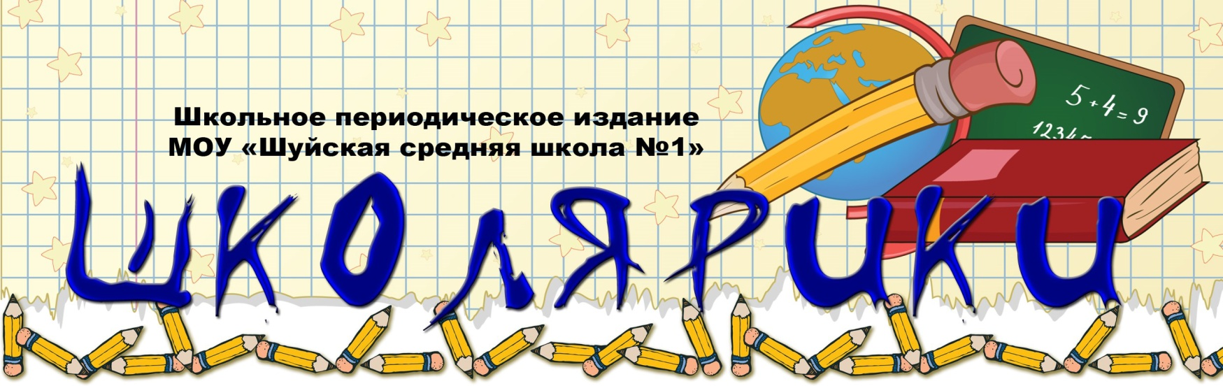
Издается с 2002 года (6+) апрель 2021 (дистанционно с апреля 2020)

В этом выпуске:

Выпуск приурочен ко Дню Победы

- Поздравления с Днем Победы директора школы
- Творческий Фестиваль-конкурс «Победная весна»
- Акция «Георгиевская ленточка»
- Юные герои Великой Победы. Плакаты классов.
- Субботник «Большая стирка»
- 60-летие полета Ю.А. Гагарина
-Центр воинской славы
- ЮИД в работе
-Профилактика правонарушений среди несовершеннолетних. Общешкольное родительское собрание.

Поздравляем с Днем Победы!
Уважаемые, коллеги, родители, обучающиеся и воспитанники МОУ Шуйская СОШ №1!
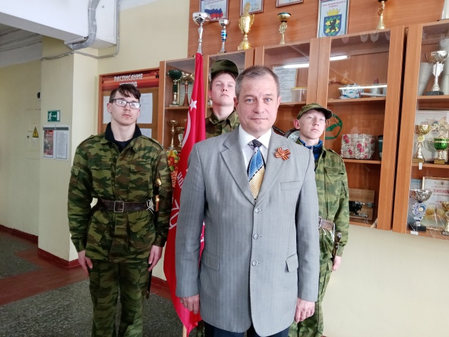
Вот уже 76 лет над Россией не звучат разрывы бомб и снарядов, выстрелы, вой сирен. 76 лет прошло с момента победного окончания Великой Отечественной войны советского народа против немецко-фашистских захватчиков. Двадцать семь миллионов жизней стоила нашему народу победа в войне за свободу и независимость нашей Родины. Такую дорогую цену заплатили наши прадеды и деды за наше право жить в своей стране и по своим законам. Мало найдётся семей, которые обошла война стороной. Именно поэтому этот праздник так дорог каждому из нас, и поэтому он носит поистине всенародный характер. 9 Мая жители Шуи, как всегда соберутся у Братской могилы, почтить память погибших, возложить цветы к обелиску. Герои живы, пока о них помнят. Память – это то, что у нас никто и никогда не сможет отнять. В эту трогательную минуту молодёжь разделит с нами радость, грусть этого праздника.
Поздравляю вас, дорогие земляки с Днём Победы и желаю крепкого здоровья, успехов, благополучия и мирного неба над нами!
В.М. Войнов, директор МОУ Шуйская СОШ №1

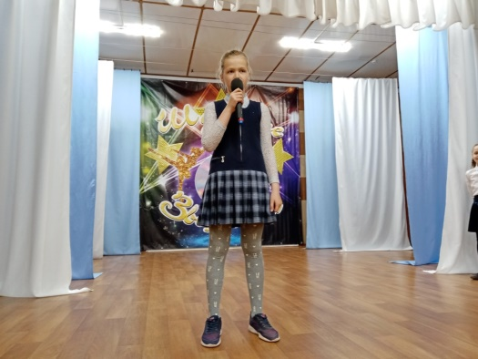
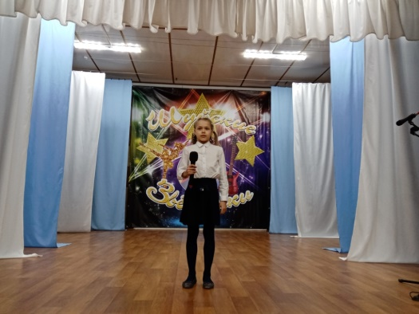
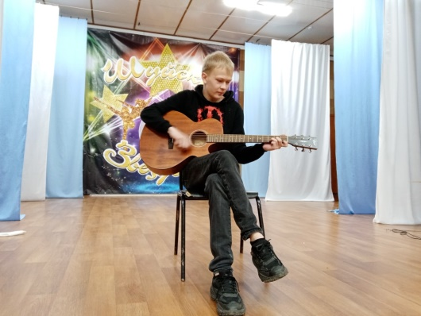
Творческий Фестиваль-конкурс «Победная весна».
29 апреля состоялся творческий фестиваль конкурс «Победная весна» среди обучающихся 1-11 классов. Ребята готовили творческие номера для главного концерта, посвященного Дню Победы, который состоится 9 мая в Шуйском Центре культуры. Стихи о войне, музыкально-литературные композиции, танцевальные номера, и, конечно, песни о войне. «Синий платочек», «Аист на крыше» – дети дошкольного отделения МОУ Шуйской СОШ №1 представили свои танцевальные номера под руководством Матвейковой А.В. «Танец с ленточками» и «Военный вальс» под руководством Анисимовой Е.В. вновь удивил своим выступлением. Песни «Казачок» (Житникова Т.Б. классный руководитель 2»Б» класса), песня «Бессмертный полк» (Наймушина Н.А. классный руководитель 3 «А» класса), «Три танкиста (Сосункевич О.А. , учитель музыки 1 «а» класс), «Прадедушка» (музыкально-хоровой класс «Радуга» 3 «Б» , руководитель Гуменова К.И., Козлова Н.Н.).
Стихотворения «40 тополей», «Мужчина», «О почтальоне» и многие другие звучали со сцены Шуйского Центра культуры перед строгим жюри. Гитаристы из Шуйской музыкальной школы только начали свой музыкальный путь, но уже смогли удивить и зрителей и жюри. Необычное выступление представил 1 «В» класс (классный руководитель Знаменская Н.А) – на сцене появился автомобиль и «Шофер» из «Песни о шофере» представил акробатический номер. Музыкально-литературная композиция «Старое фото» (классный руководитель Пыхонина Н.Н) заставил зрителей плакать и переживать эмоции бабушки, которая во время войны потеряла всех своих одноклассников. Ну, и завершающим кульминационным номером программы, стала музыкально-литературная композиция (руководитель Байдарова Ю.А. , учитель русского языка и литературы), объединившая обучающихся 6- 9 классов. Девочки и мальчики говорили о войне, о тех страшных событиях, которые затронули всех жителей нашей огромной страны.

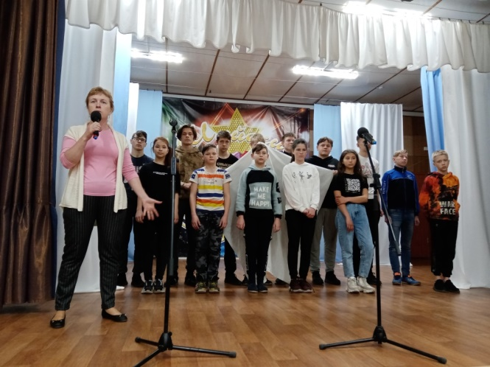

Благодарим всех участников Творческого Фестиваля-конкурса «Победная весна».

Акция «Георгиевская ленточка»


Символы Великой Победы на улицах п. Шуя раздавали обучающиеся МОУ Шуйская СОШ №1. Акция длилась в течение трех дней. Главная цель акции - дать возможность каждому человеку выразить свое уважение к ветеранам войны, почтить память павших. Шуйское сельское поселение было одним из первых, кто присоединился к патриотической акции.
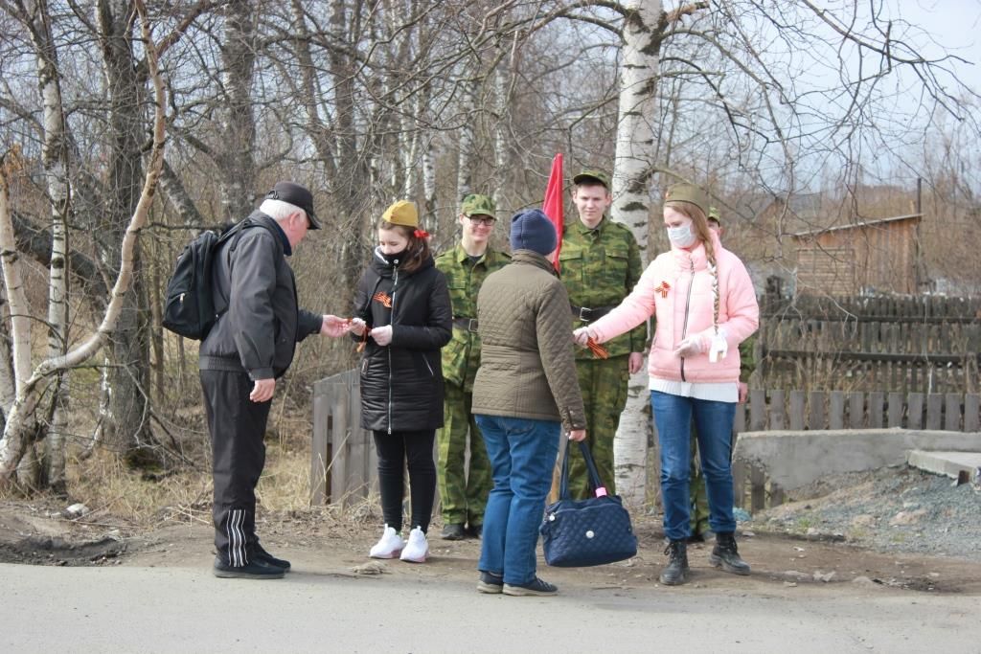
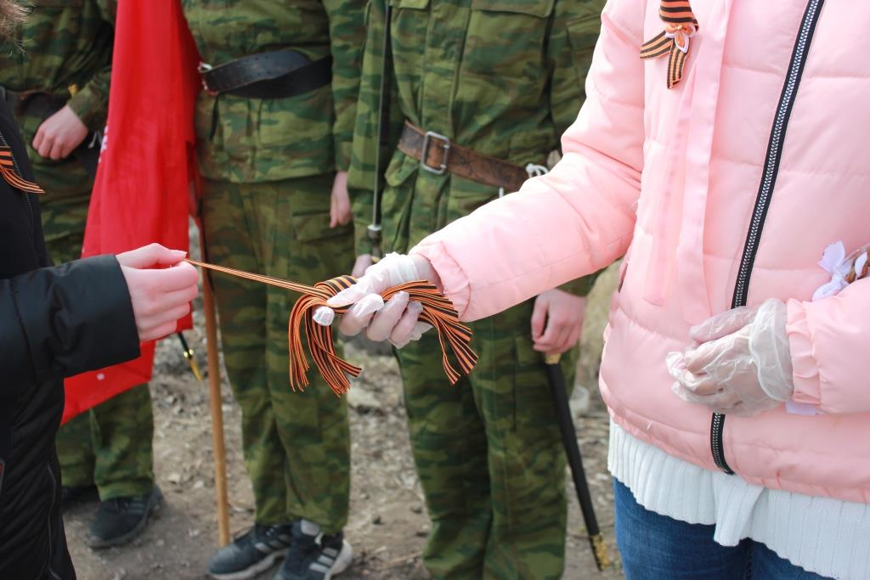
Ребята (знаменосцы школы): Андропов Юрий, Ананьев Алексей, Хрущев Ростислав в военной форме, со знаменем Победы, вместе с Кирияйнен Викторией и Батоноговой Евангелиной раздавали георгиевские ленточки жителям п. Шуя. Старшее и младшее поколение со словами благодарности к участникам акции принимали ленточки, рассказывали ребятам истории о погибших родственниках, участниках Великой Отечественной войны. Память наша жива, пока мы живы. Сколько бы ни прошло лет, и сколько бы слов полных благодарности и любви, не прозвучало, молодое поколение всегда будет помнить подвиг своих дедов и прадедов. На ГТРК Карелия прошел репортаж об акции.



«Юные Герои Великой Победы».
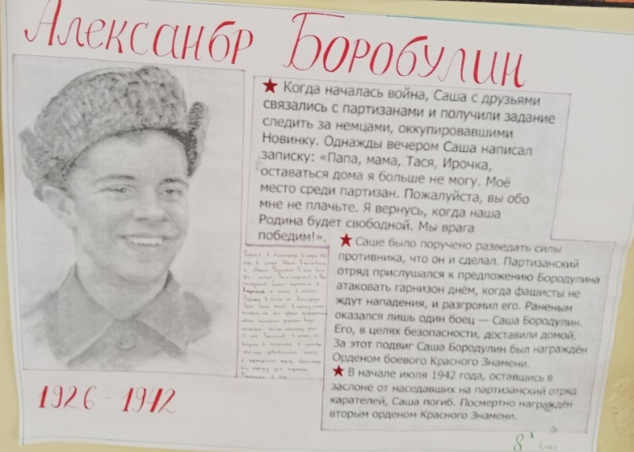
С 1 марта в нашей стране началась Акция Памяти «Юные Герои Великой Победы». Наша школа присоединилась к этой Акции. Мы уже писали об акции в прошлом номере нашей газеты. На 1 этаже откурылась выставка плакатов обучающихся школы, посвященная юным героям Победы.
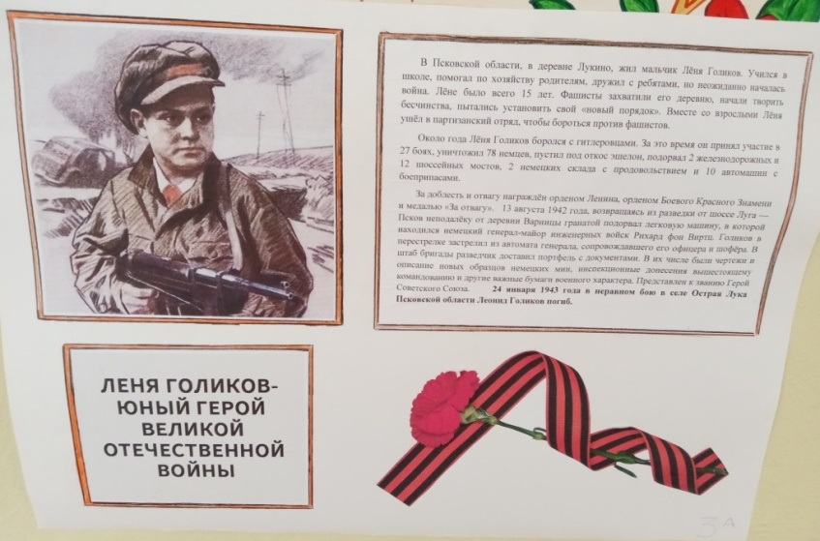
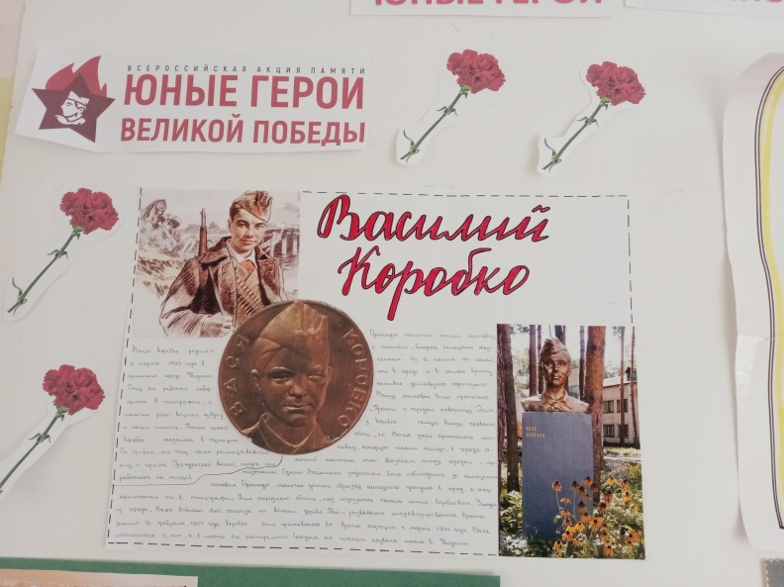
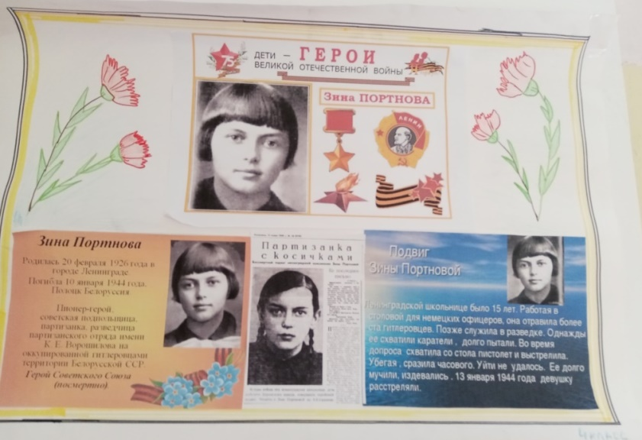
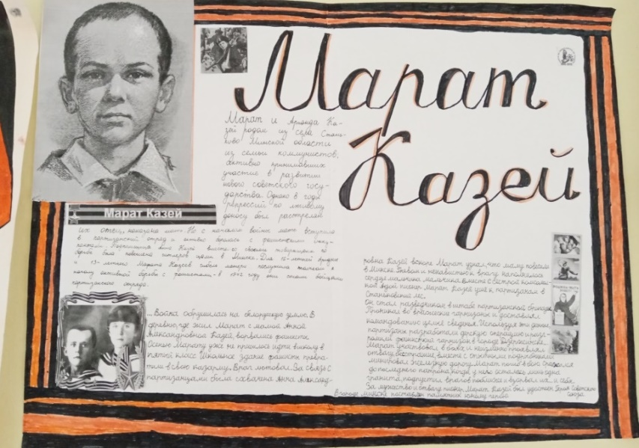
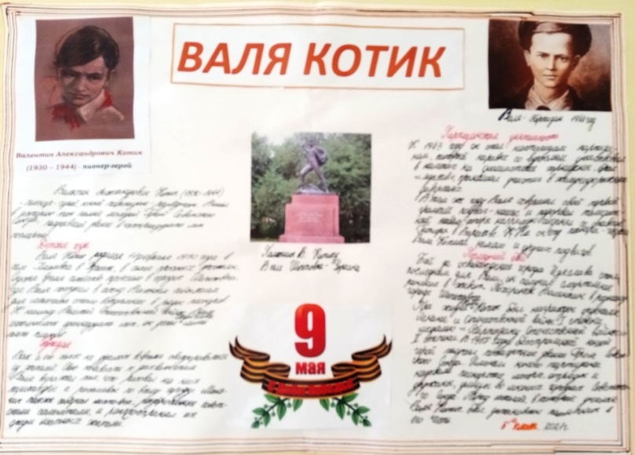

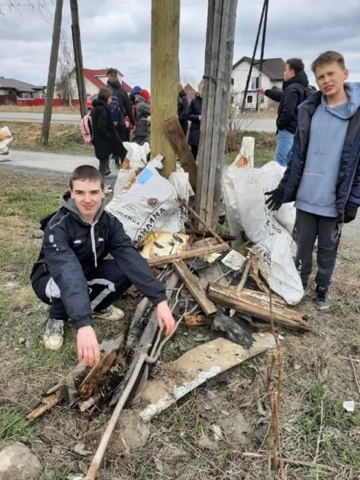
«Большая стирка».
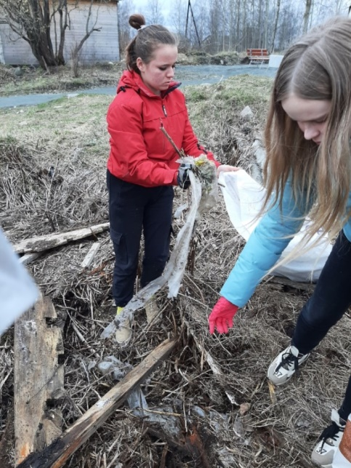
В Шуйском сельском поселении проходят субботники по уборке территорий. Каждый житель, неравнодушный к своей малой родине, может принять активное участие.
Наша школа присоединилась к Акции. Все ребята и взрослые, вооружившись граблями и мешками для мусора, вышли на улицы п. Шуя. Детская площадка, ул. Советская, территория вокруг школы – были очищены от мусора. Каждый класс соревновался, кто больше соберёт мусора, общее количество мусора составило более 90 мешков. Обучающиеся 7 «А» класса участвуют в проекте Шуйского сельского поселения по благоустройству детской площадки в п. Шуя. Ребята уже начали подготовительные мероприятия в рамках проекта совместно с объединением «Ландшафтный дизайн», под руководством М.С. Романовской.
Все вместе сделаем наш поселок чище!
60-летие полета Ю.А. Гагарина.
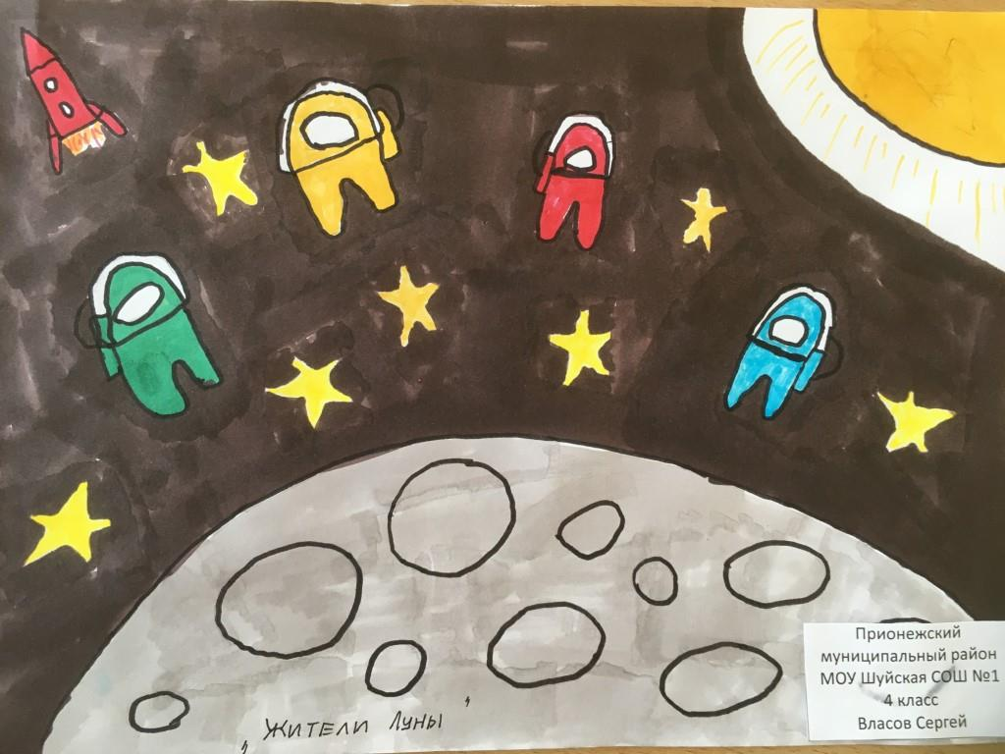
2021 год ознаменован юбилейной датой - 60-летие полета Ю.А. Гагарина в космическое пространство. В нашей школе этому событию посвящена Гагаринская неделя.
В каждом классе школы прошли различные мероприятия, посвященные Ю.А.Гагарину. Много интересного и нового узнали ученики школы о полете первого космонавта планеты Земля. Традиционно организатором мероприятий выступила учитель физики Пыхонина Надежда Николаевна. Открытые уроки в рамках проекта «Он сказал - поехали», мини конференции «Ю.А. Гагарин – первый космонавт планеты Земля», школьный конкурс творческих работ «Дети рисуют космос», интернет турнир «Поехали», проект «Если бы я был космонавтом!», просмотр и обсуждение фильм «Эра» с участием космонавтов (Токарев Валерий Иванович и Скрипочка Олег Иванович).

Центр воинской славы.
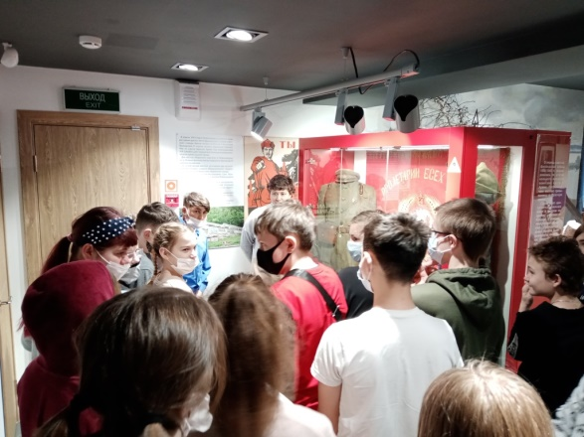
Центр воинской славы Петрозаводска - это инновационная площадка патриотического воспитания, где представлены артефакты воинской истории города, материалы и документы. Это живое сообщество людей, желающих изучать историю своей Родины, города, своей семьи. Шестиклассники увидели несколько стендов и панорам. Среди них: Стенд «Оборона Петрозаводска в 1919», Панорама «Партизаны и подпольщики», «Советско-финляндская война», «Бой на высоте», и др. Экскурсовод очень подробно рассказал о предметах войны, о героях, защищающих рубежи г. Петрозаводска.
ОТРЯД ЮИД в работе.
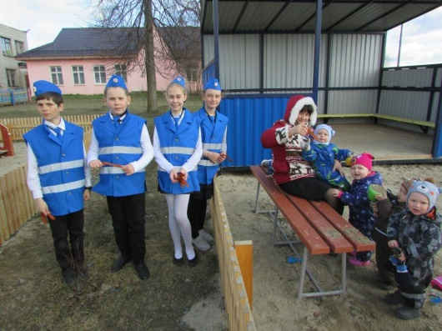
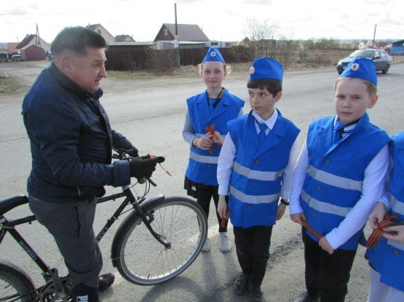
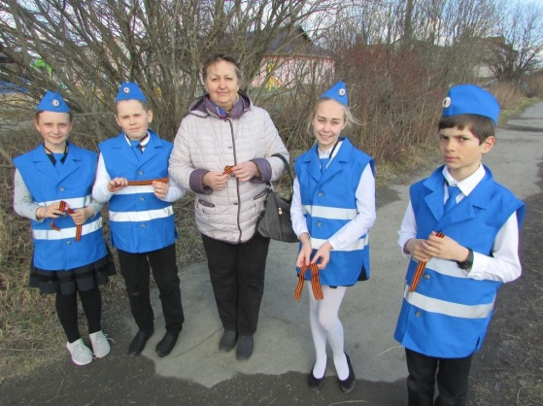
В преддверии 76-годовщины Победы в Великой Отечественной войне юидовцы нашей школы поздравили односельчан с наступающим праздником и вручили Георгиевские ленточки. Также юидовцы напомнили жителям поселка о соблюдении правил дорожного движения.
Общешкольное родительское собрание.

16 апреля прошло общешкольное родительское собрание. Тема собрания «Ответственность родителей». На собрании родителям несовершеннолетних детей была разъяснена ответственность за нарушение законодательства при распространении экстремистских материалов, ответственность за участие в массовых несанкционированных мероприятиях, как для несовершеннолетних лиц, так и для взрослых, беседа о необходимости надлежащего контроля за обучением, поведением, времяпровождением несовершеннолетних детей.

Редактор Костромитина Т.М.

